重要な面談に
のぞまれる患者さんとご家族へ

─聞きたいことをきちんと聞くために─
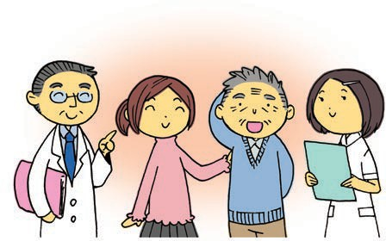
＊ ＊ ＊ は じ め に ＊ ＊ ＊

患者さんやご家族が十分に情報を収集し、理解したうえで治療方針を選択できることは大切です。2007年４月に施行された｢がん対策基本法｣でも、｢がん患者の置かれている状況に応じ、本人の意向を十分尊重してがんの治療方法等が選択されるようがん医療を提供する体制の整備がなされること｣が基本理念として掲げられています。

しかしながら、その体制はまだ不十分です。
情報の収集・理解のためには、医師との活発なコミュニケーションが重要ですが、患者さんにご協力いただいたアンケート調査¹⁾では、医師との面談の際に｢何を質問して良いかわからない｣｢質問を促してほしい｣｢よくある質問について説明してほしい｣という声が多く聞かれ、患者さんやご家族から医師に質問をすることの難しさがうかがえました。

そこで、医師との面談の際に、患者さんやご家族から疑問点や不安なことについてご質問いただくための一助になればと、このパンフレットをつくりました。
このパンフレットは、患者さんにご使用いただき、「パンフレットを利用することで医師に質問をしやすくなった」「これからも医師との面談前にこのパンフレットを使用する」の2点について、役に立つことが研究で明らかになっています²⁾。

このパンフレットが、皆さまの情報収集や理解にお役に立てば幸いです。

2011年６月
国立がん研究センター東病院
臨床開発センター精神腫瘍学開発部

- Fujimori M, Akechi T, Morita T, Inagaki M, Akizuki N, Sakano Y, Uchitomi Y. Preferences of cancer patients regarding the disclosure of bad news. Psychooncology. 2007;16(6):573-81.
- Shirai Y, Fujimori M, Ogawa A, Yamada Y, Nishiwaki Y, Ohtsu A, Uchitomi Y. Patients' perception of the usefulness of a question prompt sheet for advanced cancer patients when deciding the initial treatment: a randomized, controlled trial. Psychooncology. in press.

＊本パンフレットは厚生労働科学研究費補助金第３次対がん総合戦略研究事業第６分野がん患者のQOLに関する研究
「QOL向上のための各種患者支援プログラムの開発研究」の援助を受けて開発されました。

＊ パンフレットの使い方

このパンフレットには、患者さんやご家族からよく尋ねられる質問が並んでいます。医師との面談の前に、あなたが聞きたい質問の数字に○をつけてください。また、パンフレットにない質問があれば、｢他に尋ねたいこと｣の欄に書き込んでください。

質問の内容は人それぞれ違いますし、どのくらい知りたいかも人によって違います。たくさんの質問が並んでいますが、なかには聞きたくない質問もあるかもしれません。あなたにはあてはまらない質問もあるかもしれません。
すべてを聞く必要はまったくありません。あなたが質問をしなくても医師から説明があるかもしれません。聞きたいことをすべて聞けたかどうか、確認のためにこのパンフレットを使っていただけると幸いです。

＊ 使用例
「がんはどこにあるのですか？」という質問をしたい場合
➡聞きたい質問の数字に○をつける

＊診断について

１ 診断名は何ですか？
２ 病期（病気の進み具合）は？
＊病状について

３ 私はどこが悪いのですか？ / どのくらい深刻ですか？
４ がんはどこにあるのですか？
５ それはどの検査でわかったのですか？

＊ 診断について
１ 診断名は何ですか？
２ 病期（病気の進み具合）は？
＊ 病状について
３ 私はどこが悪いのですか？ / どのくらい深刻ですか？
４ がんはどこにあるのですか？
５ それはどの検査でわかったのですか？
＊ 症状について
６ 今後どんな症状が起こりえますか？
７ 今後起こりえる症状に対する治療にはどんなものがありますか？
＊ 検査について
８ もっと検査する必要はありますか？
９ もしそうならその検査は痛いですか？
10 それで何がわかるのですか？

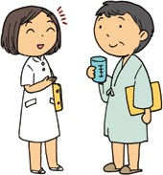
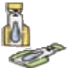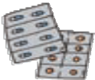＊ 治療について
【治療を選ぶ時の質問】
11 がんに対するどんな治療法がありますか？
12 抗がん剤以外ではどんな治療法がありますか？
13 各治療を選んだときの最善の見込み、最悪の見込み、最も起こりうる見込み（生存期間や生活の質）は？
14 各治療を選んだときの起こりうる合併症、短期的・長期的な副作用、後遺症は？
15 先生が勧める治療はどれですか？
16 ほかの患者さんはこういう場合どんな治療を選択していますか？

【選んだ治療についての質問】
17 その治療はどのように行うのですか(治療の種類、回数、頻度、
期間、スケジュール、実施場所、費用)?
18 その治療の目的は何ですか？
19 その治療中に、身体的に制約されることはなんでしょうか？
20 その治療の副作用にはどんなものがありますか？
21 痛みは出てきますか？
22 副作用に対する治療や対処法にはどんなものがありますか？
23 その治療が効いているかどうかわかるまでにどれくらいかかりますか?
24 その治療が効いているかはどのように判断するのですか？
25 その治療が効かなかったらどんな選択肢がありますか？
26 その治療にはどのくらいの費用がかかりますか？
27 その治療が効く確率は何人中何人ですか？
【その他、治療に関する質問】
28 地元の病院で治療を受けられますか？
29 代替療法(サプリメントや健康食品)を使用していたとしたら、続けても良いですか？
30 ここで治療をうけながら他の民間療法も受けても良いですか？
＊ 生活について
【その他、治療に関する質問】
31 仕事や他の活動への影響はありますか？
32 その治療前(中)に私がすべきことはありますか？
33 その治療中にしてはいけないことはありますか(食事、運動、家事、
性生活、出産など)?
34 その治療中に（私がやりたいこと）をすることができますか？
35 その治療中に（私が食べたり飲んだりしたいもの）を飲食できますか？
36 その治療中に（私が行きたいところ）に行けますか？
37 その治療前に準備しておくことはありますか？
38 どのような症状に気をつけて生活すれば良いですか？
39 そのような症状がでたらどうすれば良いですか(受診する、近所の病院に行く、様子をみる)?
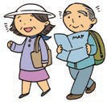
＊ 家族のこと
40 がんや治療によって、家族へどんな影響(経済面、家事を手伝ってもらう必要性など）がありますか？
41 家族ががんになるリスクは高くなりますか？
42 家族の心配事や悩みは誰に相談すればよいですか？
＊ こころのこと
43 私の病気についての心配事や悩みを相談しても良いですか？
44 不安で夜眠れない時や、ひどく気分が落ち込む時の対処法はありますか？
45 この病気と上手くやっていくための何かアドバイスはありますか？
46 こころの相談は誰にすればよいですか？
＊ この先のこと
47 先々の見通しは？(どれくらい生きられますか？)
48 それを知りたい理由はだからです。
49 治る可能性はありますか？
50 結果としてどうなりますか？ 私はよくなりますか？

＊ その他
50 何が原因でこの病気になったのでしょうか？
51 これを決めるのにどのくらいの時間がありますか?
今日決めなくてはなりませんか?
今決めなくてはならないことはなんでしょうか
（もう少し決断を先にのばしても良いことはなんでしょうか）
52 前回の診察から今回までに な状況の変化
（生活面、身体面、心理面）がありました。
53 私がどうしても優先したい（続けたい）もの（こと）は
です。

＊他に尋ねたいこと
①
②
③
④
⑤

＊ メモ欄

＊ よくお受けする質問
Q. セカンドオピニオンを受けに行っても良いですか？
➡ もちろん良いです。レントゲン写真やデータなど必要なものがございましたら、担当医にお知らせください。

Q. がんに関する情報を知りたいのですが･･･。
➡ 医療スタッフにお気軽にお問い合わせください。
また、国立がん研究センターのホームページ「がん情報サービス｣http://ganjoho.jp/public/index.html では、病気や治療方法、参考図書などについての情報をごらんいただけます。

＊ 次のようなご心配事は、看護師または他の医療スタッフがお話をうかがいます。
Q. この病気への対処で私の助けになる(利用できる)サービスはありますか？
Q. 家事援助や子供の世話などをしてくれるヘルパーさんはどこで頼めますか？
Q. 同じ病気の人の話を聞くことはできますか？
Q. 私の治療は保険でカバーされますか？
Q. もし働けなくなった場合、何か保障はされますか？
Q. 治療期間を通して、生活面に関する話ができる(相談できる)ような人はいますか？
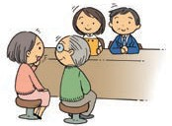
＊ 次のようなご心配事は、精神保健の専門家にご相談されることを
お勧めします。まずは、担当医師、看護師にお問いあわせください。
Q. この病気と上手くやっていくための何かアドバイスはありますか？
Q. こころの相談は誰にすればよいですか？
Q. 家族のこころの相談にものってもらえますか？

患者さんとご家族のこころのつらさを少なくすることは、がんの治療と同じように大切なことです。気持ちのことを医療スタッフに相談することは決して恥ずかしいことではありませんので、お気軽にご相談ください。
【このようなことが続くときはお気軽にご相談ください】
●眠れない ●やる気がでない ●気分が落ち込む
●テレビや新聞などが楽しめない ●集中できない
●不安で仕方ない ●家族のことが心配である など
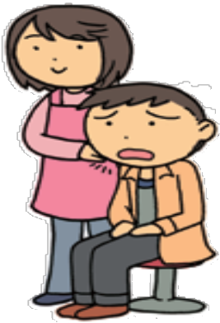

追記・改変された内容については当方は責任を負いません。
正式なオリジナル版はSHARE/QPLサイト https://share-communication.jp/ でご確認ください。
本パンフレットは厚生労働科学研究費補助金第３次対がん総合戦略研究事業第６分野がん患者のQOLに関する研究
「QOL向上のための各種患者支援プログラムの開発研究」の援助を受けて、国立がん研究センター東病院精神腫瘍学開発部（住所：千葉県柏市柏の葉６-５-１ 電話：０４-７１３４-７０１３）で開発しました。

